Ежемесячное пособие на питание школьников.
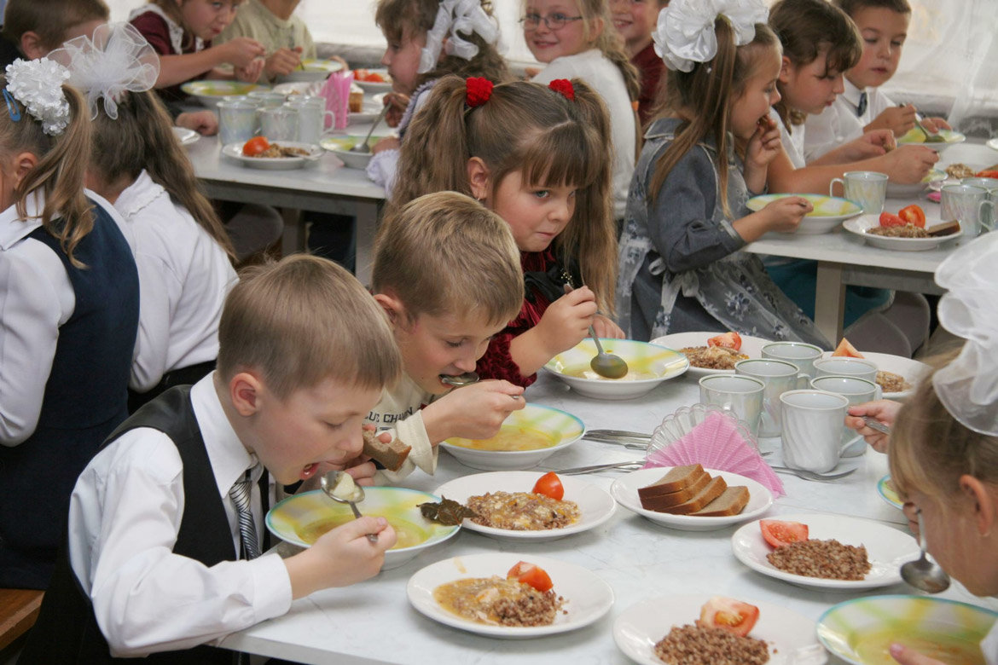
19.09.2019 года был принят Закон Самарской области, № 89-ГД «О внесении изменения в статью 10.2 Закона Самарской области « О государственной поддержке граждан, имеющих детей». Настоящий Закон вступил в силу 29.09.2019 года.
В соответствии с Законом пособие на питание школьникам из малоимущих многодетных семей увеличивается с 350 до 700 рублей. Закон распространяет свои действия на правоотношения, возникшие с 01.09.2019 года. Это означает, что те семьи, которые уже сдали документы в сентябре и им было назначено и выплачено пособие в размере 350 рублей, этим получателям будет произведен перерасчет . Таким образом, школьник, из многодетной семьи, получивший в сентябре 350 рублей, в октябре получит 700 рублей и доплату в размере 350 рубле за сентябрь.
Следует учесть, что перерасчет производится без привлечения граждан. Тем гражданам, кто уже подал заявления в сентябре, приходить в управление социальной защиты не нужно.
В настоящее время в районе проживают 192 многодетные семьи, из которых около 170 являются малоимущими. Принятый Закон внесет ощутимую прибавку в семейный бюджет каждой малоимущей многодетной семье.

